**Ejercicios Fonoaudiológicos para practicar en casa.**

**Ejercicios orofaciales, ¿en qué consisten?:**

Los ejercicios o también llamados “praxias” orofaciales son los movimientos que ayudan a ejercitar los órganos fundamentales que intervienen en la articulación de los fonemas (boca, lengua, labios, etc.)

**Objetivos:**

* Desarrollar la motricidad fina que afecta a los órganos de la articulación, de forma que el alumno/a pueda adquirir la agilidad y coordinación necesarias para hablar de una forma correcta.
* Fortalecer la musculatura implicadas en estructuras orofaciales es decir de mejillas, boca y lengua.
* Aumentar la movilidad de la lengua ayudando a alcanzar puntos articulatorios de los sonidos del habla.

**Entre los ejercicios orofaciales encontramos:**

PRAXIAS LABIALES:

* Apretar y cerrar los labios,
* Sonreír sin abrir la boca,
* Sonreír con la boca abierta.
* Sonreír y producir las vocales /i/, /a/
* Sostener el bolígrafo, lápiz, pajita, etc.., con el labio superior a modo de
* bigote.
* Realizar “besos de anciano”, hundiendo las mejillas.
* Proyectar los labios hacia la derecha y hacia la izquierda.
* Abrir y cerrar la boca como si se bostezara.

PRAXIAS LINGUALES:

* Sacar y metería lengua de la boca a distintos ritmos.
* Tocar los labios con la lengua mediante movimientos verticales.
* Movimientos giratorios de la lengua en el inferior de la boca.
* Vibrar la lengua entre los labios.
* "Barrer» el paladar con el ápice de la lengua.
* Realizar movimientos de la lengua alrededor de los labios.
* Realizar el trote del caballo.
* Hacer fuerza con la lengua sobre ambas mejillas.
* Afinar la lengua haciendo presión con los labios.
* Poner la lengua ancha tocando ambas comisuras.
* Intentar tocar la nariz con la lengua

PRAXIAS DEL VELO DEL PALADAR:

* Bostezar
* Pronunciar el fonema /k/ varias veces. seguidas.
* Toser.
* Emitir ronquidos.
* Articular las vocales /i/, /u/, /o/, /e/, /a/

PRAXIAS MANDIBULARES:

* Abrir y cerrar la boca
* Llevar la mandíbula hacia la derecha.
* Hacer como si masticáramos un gran chicle.

Todos estos ejercicios se deben realizar idealmente delante del espejo imitando a quien proporcione el ejemplo. Debido a que son muy poco motivadores para el niño/a. Se propone la realización de estos mediante el juego con el niño como por ejemplo añadiendo consistencias (manjar, jugo, mermelada, etc.) para ejercicios de lengua y mostrando las láminas que proponemos a continuación.

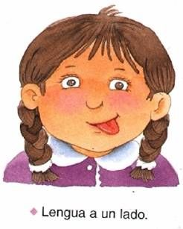

****

**\*IDEAS PARA EJERCITAR EL SOPLO EN CASA:**

JUGAMOS A SER DRAGONES

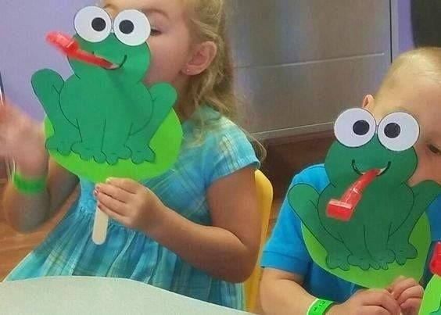

JUGAMOS A ESTIRAR LA LENGUA DE LA RANA

INFLAMOS UNA MANO GIGANTE

CREAMOS UN PEINADO MUY LOCO Y COLORIDO

CADA PELOTITA EN SU CASITA

SOPLAMOS CON FUERZA PARA CUBRIR TODO DE NIEVE

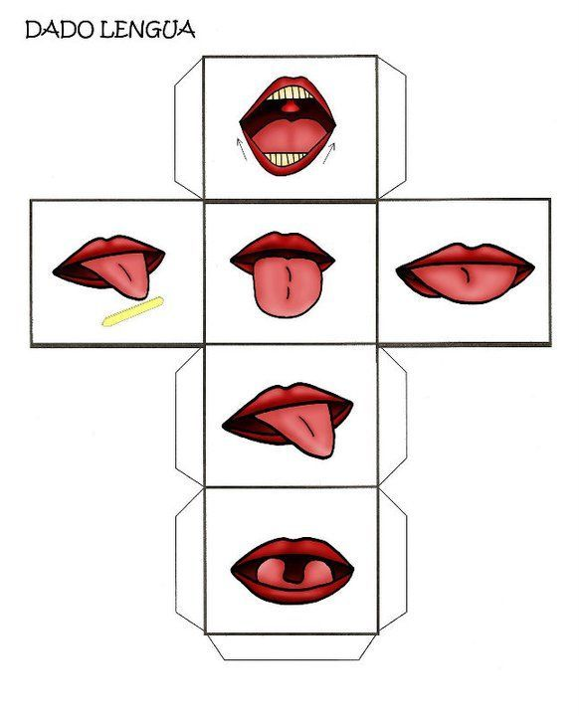

DADO SOPLO

Video: “Gimnasia lingual en casa”

[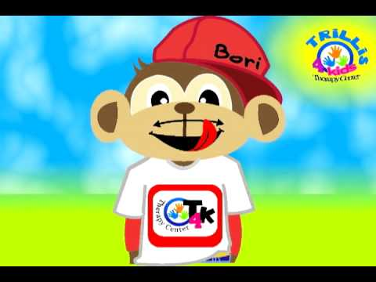](https://www.youtube.com/watch?v=g_Is2wh1xIw)

*Si no es posible visualizar el video, hacer clik en el siguiente enlace: <https://www.youtube.com/watch?v=g_Is2wh1xIw>